Ekologia – 5 latki

- Piosenka ZOZI „Ekologia w naszych rękach”
https://www.youtube.com/watch?v=pRNtFXew_VE&ab_channel=ZoZi.TV

- Wiersz – (podkreślone przedmioty w wierszu można rzucać na arkusz szarego papieru)

Kiedyś tam wyrzucił Jurek
Poplątany, stary sznurek.
A nazajutrz obok sznurka
Od banana spadła skórka.
Wyrzucona przez Karola.
Tam też wkrótce Jaś i Ola
Wyrzucili bez wahania
Swoje torby po śniadaniach.
Stos papierków po cukierkach
Wysypała tam Walerka.
Na papierki spadła ścierka,
Jakaś pusta bombonierka,
I od lodów sto patyków,
Pustych kubków moc z plastiku,
Wyskubane słoneczniki,
Jeden kalosz, nauszniki,
Stare trampki, piłka z dziurą,
Połamane wieczne pióro,
Kilka opon od rowerów
I ogromny stos papieru.
Oto tak, od sznurka Jurka.
Wnet urosła śmieci górka.
A z tej górki wielka góra,
Której szczyt utonął w chmurach.
Nie ma miejsca na boisko,
Lecz śmietnisko mamy blisko.
Na koniec rodzic dorzuca jeszcze plastikowe butelki, szklane słoiki, puszkę po napoju, gazety, reklamówkę, puszki po napojach, baterie.

2. Rozmowa na temat wiersza:
- W jaki sposób boisko zamieniło się w śmietnik?
- Jak oceniasz postępowanie Jurka i jego kolegów?
- Czy Jurek przewidywał konsekwencje wyrzucenia przez siebie poplątanego sznurka?

3. Koło segregacji: omówienie obrazka

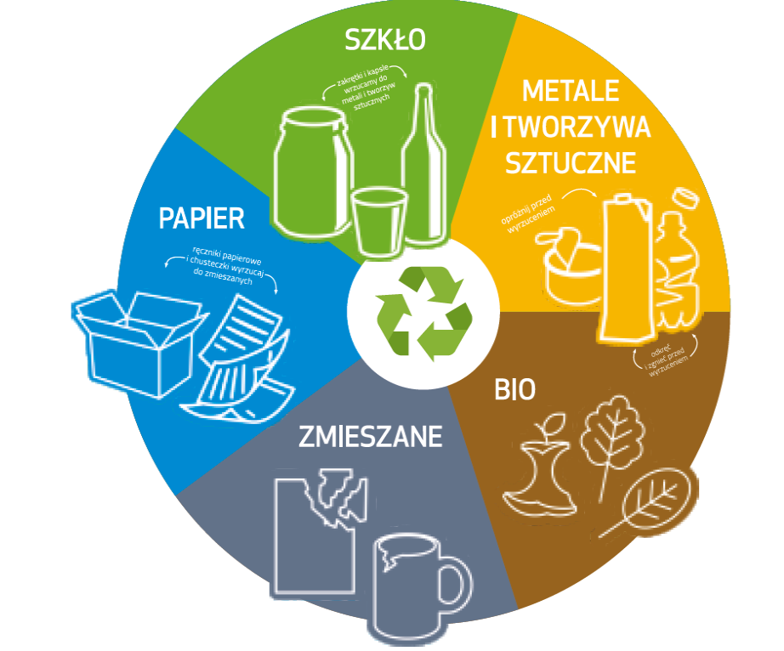

4. zabawa ruchowa: „Czarodziejskie sprzątanie”
Rodzic ustawia 4 pojemniki (worki) do segregacji śmieci. Dzieci na hasło „porządek” segregują śmieci i wrzucają do odpowiedniego pojemnika. (wykorzystujemy śmieci które układaliśmy czytając wiersz)
5. Praca plastyczna:
Wykonanie stroju z odpadków recyklingowych – zdjęcie można wysłać do wychowawcy na maila.

6. Karty pracy, ćwiczenia grafomotoryczne
